A origem do Papai Noel
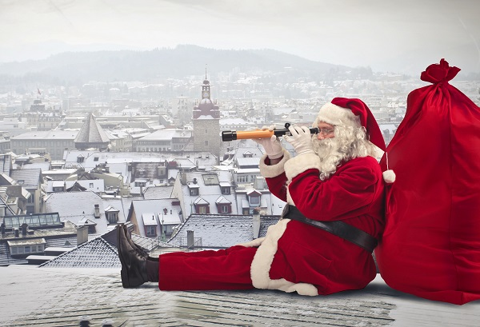
O significado do Papai Noel foi sendo elaborado desde a Antiguidade
Durante a desintegração do Império Romano, notamos que muitas das populações bárbaras que chegaram até a Europa trouxeram consigo uma série de tradições que definiam a sua própria identidade religiosa. Nesse mesmo período, a expansão do cristianismo foi marcada por uma série de adaptações em que as divindades, festas e mitos das religiões pagãsforam incorporados ao universo cristão.
Entre outros exemplos, podemos falar sobre a figura do Papai Noel, que para os cristãos de hoje representa o altruísmo, a bondade e alegria que permeia a celebração no nascimento de Cristo. Contudo, poucos sabem de onde essa figura barbuda e rechonchuda surgiu. É justamente aí que as tradições religiosas pagãs nos indicam a origem do famoso e celebrado “bom velhinho”.
Origem da lenda
No tempo em que os bárbaros tomavam conta do Velho Mundo, existia uma série de celebrações que tentavam amenizar as rigorosas temperaturas e a falta de comida que tomavam a Europa nos fins de dezembro. Foi nessa situação em que apareceu a lenda do “Velho Inverno”, um senhor que batia na casa das pessoas pedindo por comida e bebida. Segundo o mito, quem o atendesse com generosidade desfrutaria de um inverno mais ameno.
A associação entre o Velho Inverno e São Nicolau apareceu muitas décadas depois. De acordo com os relatos históricos, São Nicolau foi um monge turco que viveu durante o século IV. Conta a tradição cristã que este clérigo teria ajudado a uma jovem a não ser vendida pelo pai, jogando um saco cheio de moedas de ouro que poderiam pagar o dote de casamento da garota. Somente cinco séculos mais tarde, São Nicolau foi reconhecido pela Igreja como um santo.
A partir desse momento, o dia 6 de dezembro passou a ser celebrado como o dia de São Nicolau. Nessa data, as crianças aguardavam ansiosamente pelos presentes distribuídos por um homem velho que usava os trajes de um bispo. Foi a partir de então que a ideia do “bom velhinho” começava a dar os seus primeiros passos. Do “velho filão”, conhecido nos últimos séculos da Antiguidade, passava-se a reconhecer a figura de um homem generoso.
Como surgiu a imagem do velhinho barrigudo e de barba branca?
Nos fins do século XIX, o desenhista alemão Thomas Nast teve a ideia de incorporar novos elementos à imagem do bom velhinho. Para tanto, publicou na revista norte-americana Harper’s Weekly o desenho de um Papai Noel que, para os dias atuais, mais se assemelhava a um gnomo da floresta. Com o passar dos outros natais, ele foi melhorando seu projeto original até que o velhinho ganhou uma barriga protuberante, boa estatura e uma abundante barba branca.
Apesar das grandes contribuições oriundas do experimentalismo de Nast, temos ainda que desvendar a origem da sua roupa avermelhada. De fato, vários desenhos já haviam retratado o Papai Noel com trajes das mais variadas formas e cores. Contudo, foi em 1931 que Haddon Sundblom, contratado pela empresa de refrigerantes Coca-Cola, bolou o padrão rubro das vestimentas do bom velhinho. Com passar do tempo, a popularização das campanhas publicitárias da marca acabaram instituindo o padrão.

